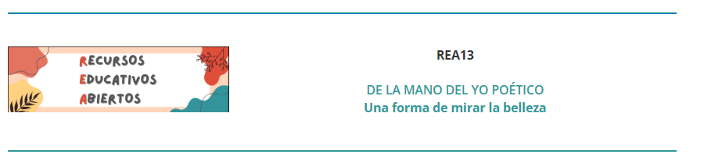
[Antes de nada, para editarlo, descárgalo y cópialo en la carpeta de ‘Prácticas’]

Cuaderno digital
REA13. De la mano del yo poético. Una forma de mirar la belleza
Corresponde a la página web en HispanaPRO de este recurso educativo abierto y recoge las respuestas a las Actividades que allí se indican.

ESTE CUADERNO ES ELABORADO POR:
DATOS DEL CENTRO EDUCATIVO:
FECHA:

2. ACTIVIDADES

2.1. MOTIVAR

Actividad REA13.2.1.1. Vivir la poesía

Tarea 13.2.1.1.1.
Tras escuchar el poema de Federico García Lorca titulado «Casida de la muchacha dorada», responde a las preguntas siguientes:
- ¿Cuál es el contenido del poema?
- Señala imágenes visuales que te hayan llamado la atención.
- ¿Cuál son los temas que trata el poema?
- ¿Qué símbolos destacarías?

Tarea 13.2.1.1.2.
Leer en voz alta poesía es un ejercicio excelente para percibir sensaciones y dejarse llevar por la musicalidad. Convierte este ejercicio en un ejercicio de flujo de conciencia: consiste en la libre representación de los pensamientos como aparecen en tu mente antes de ser organizados lógicamente en frases. Anota lo siguiente.
- ¿Qué sensaciones te ha transmitido?
- ¿Qué te ha parecido?
- ¿Es esa la idea que tenías del género poético?

Actividad REA13.2.1.2. De la música y la poesía

Tarea 13.2.1.2.1.
Tras ver la recreación audiovisual de un poema de José Alberto Maestro con voz y creación artística de Fernando Cabellos Cantarero, responde las siguientes preguntas:
- ¿La música y las imágenes aportan algo más al poema? ¿El qué?
- ¿Cómo se muestra el yo poético, es decir, la voz del poeta? ¿Desde una subjetividad, desde una manifestación personal e íntima del sentimiento o desde una lejanía del autor?

Actividad REA13.2.1.3. El yo poético y la reflexión en Las Coplas de Jorge Manrique

Tarea13.2.1.3.1.
Para finalizar esta primera etapa de motivación y acercamiento al género poético, escucha de forma individual las primeras Coplas a través del audiolibro Coplas de Don Jorge Manrique, hechas a la muerte de su padre Don Rodrigo Manrique, leídas por Luis Cañizal de la Fuente de la Asociación de Profesores de Español «Francisco de Quevedo» para la BVPB y procedente de la colección arriba mencionada. Apreciarás la intensidad de su reflexión y su valor humano. Apunta las impresiones que te han causado.

2.2. RECORDAR. CONOCIMIENTOS PREVIOS

Actividad REA13.2.2.1. Creamos nuestra propia definición de poesía

Tarea13.2.2.1.1.
Tras leer la página 26 del Curso de literatura general (1868-1869) - Canalejas, Francisco de Paula, donde el autor se aproxima a la poesía, escribe en tu Cuaderno de Trabajo una definición o una idea de qué es poesía para ti y qué elementos o características la componen.

Actividad REA13.2.2.2. El juego de las figuras literarias

Tarea13.2.2.2.1.
Busca las NUEVE figuras literarias en la sopa de letras y apúntalas.

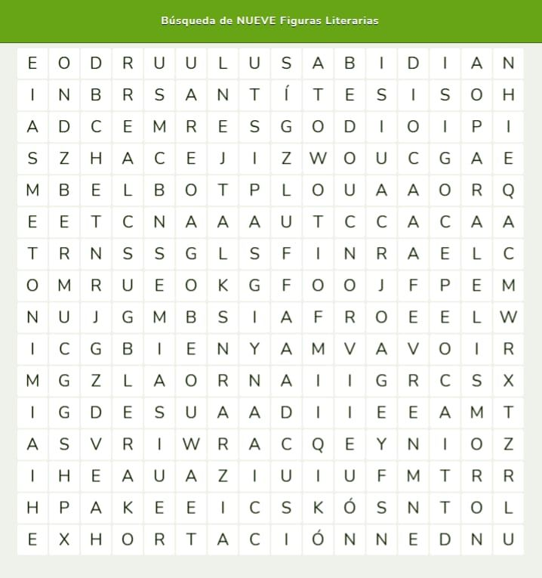

2.3. COMPRENDER

Actividad REA13.2.3.1. ¿Quién habla en el poema? El sujeto poético

Tareas 13.2.3.1.1.
Tras ver el fragmento de la entrevista a los cantautores Rafa Mora y Moncho Otero sobre la relación entre música y poesía, realizada dentro del Ciclo «Sinergias», para el Centro de Experimentación Poética «Jesús Hilario Tundidor», responde a las siguientes preguntas:
- ¿En qué persona verbal está escrito el poema?
- ¿Quién es el sujeto poético del texto? ¿Es el propio poeta? ¿Cómo lo sabes?
- ¿Crees que la araña del título es un animal real o algo más, o es las dos cosas?

Tareas 13.2.3.1.2.
Al comienzo, uno de los cantautores nos pide que escribamos un poema sobre tres sucesos relevantes de nuestra vida. Ahora de forma individual, elige uno de esos momentos escribe un poema en el que sujeto poético y autor sean la misma persona.

Actividad REA13.2.3.2. Comprensión de cada figura literaria

Tarea 13.2.3.2.1. Jugamos ahora a Relacionar columnas. Lee con detenimiento cada definición y relaciónala con la figura correspondiente.

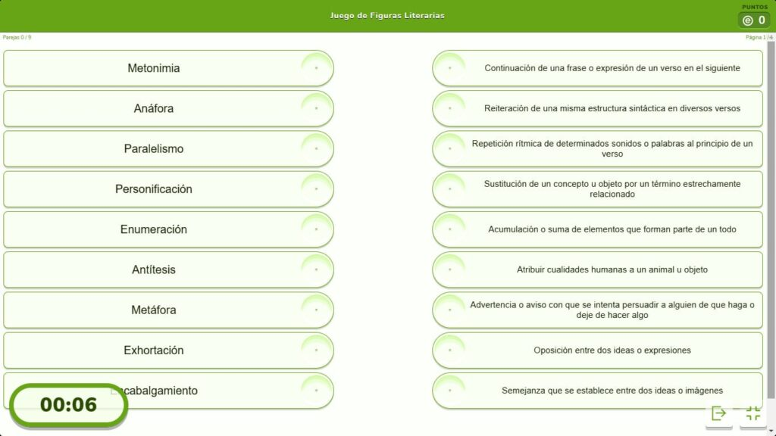

Actividad REA13.2.3.3. Buscamos las figuras en Las Coplas

Tarea 13.2.3.3.1.
Escribimos una breve explicación del contenido de la copla I que puedes leer a continuación. Después, indica y explica las figuras literarias que ves en ella.

Tarea 13.2.3.3.2.
Seguimos buscando más figuras literarias, ahora en la copla N.º III. Anota las figuras y su explicación

2.4. ANALIZAR

Actividad REA13.2.4.1. Investigamos y analizamos los tópicos literarios. Trabajo cooperativo

Tarea 13.2.4.1.1.
Escucharemos en grupo el audio, grabado expresamente para este REA, sobre los tópicos literarios sin escribir nada. Ahora leemos y respondemos las siguientes preguntas, que nos permitirán hacer un ejercicio de escucha guiada del audio.
- ¿Qué es un tópico?
- ¿Qué otras denominaciones existen para designarlos?
- ¿De dónde surgen?
- ¿Por qué se formulan en latín?

Tarea 13.2.4.1.2.
Para la siguiente tarea utilizaremos la técnica de trabajo cooperativo El rompecabezas y la imagen ofrecida sobre los tópicos. Respondemos a las preguntas planteadas sobre ellos:
- Explicar los tópicos asignados.
- Buscar los tópicos asignados en las Coplas.
- Utilizamos internet para relacionarlos con la tradición literaria y buscar ejemplos de otros autores que los hayan usado en sus obras.

2.5. APLICAR

Actividad REA13.2.5.1. Literatura didáctica. El hombre virtuoso

Tarea13.2.5.1.1.
Lee de manera individual las coplas XXVIII, XIX, XXXII, XXXIII y XXXIV e indica las características de la personalidad de don Rodrigo que lo convierten en un hombre virtuoso. Anota esas características en tu cuaderno y explícalas con tus palabras.

Actividad REA13.2.5.2. Analogía con el concepto de ética de Aristóteles

Tarea13.2.5.2.1.
Leemos con atención, de manera individual, estos dos fragmentos del capítulo VI del Libro II de la Ética a Nicómaco tomados de la Biblioteca Virtual Miguel de Cervantes y explica con tus palabras qué entiende Aristóteles por virtud. Escribimos la respuesta.

Tarea13.2.5.2.2.
Tras recordar Las coplas, escuchando, de forma individual, desde el minuto 9:29, la versión sonora que nos ofrece la BVPB y teniendo en cuenta lo escuchado, y aplicando el concepto aristotélico de hombre virtuoso a don Rodrigo Manrique, respondemos la siguiente pregunta: ¿cumple este con la idea de virtud que tiene el filósofo? Escribe la respuesta

2.6. VALORAR

Actividad REA13.2.6.1. El arte como alabanza y elogio. Escritura creativa

Tarea13.2.6.1.1.
Escribimos la definición de elegía que encuentres en el diccionario de la RAE.

Tarea13.2.6.1.2.
Tras escuchar conjuntamente el siguiente audio en el que se recita otra de las grandes elegías de la literatura escrita en español, la que le dedicó Miguel Hernández a su amigo Ramón Sijé, redactamos lo que más nos haya llamado la atención de ambas

2.7. CREAR

Actividad REA13.2.7.1. Creación personal de lo aprendido

Tarea13.2.7.1.1.
Replicamos la infografía o un cuadro sinóptico con los contenidos más importantes aprendidos en este REA siguiendo las indicaciones recibidas.

La infografía o el mapa conceptual podemos diseñarlo a mano y dibujarlo en nuestro cuaderno o podemos utilizar para hacerlo algunas de las muchas aplicaciones digitales que existen. como Genially, Canva, Prezi, Emaze…

FIN DEL Cuaderno digital REA13 De la mano del yo poético. Una forma de mirar la belleza

